**Práctica 5. Gestores de base de datos**

|  |  |
| --- | --- |
| **Nombre:** | Roberto Jaime Rico Sandoval |
| **Folio:** | 964NB09 |
| **Nombre del Pilares** | PILARES Huipulco |

Objetivo: Categorizar los distintos gestores de base de datos que existen y señalar las ventajas y desventajas

**Ejercicio:**

En un mapa conceptual presenta 3 gestores de bases de datos, sus características

principales, las ventajas y desventajas.

|  |
| --- |
| **Características técnicas.** |

|  |  |  |
| --- | --- | --- |
| SGBD | Ventajas | Desventajas |
| MySQL | * Mantiene una interfaz gráfica muy amigable con el usuario. * Puede mantener replicas o clones de una misma base de datos funcionales en tiempo real. * Mantiene una herramienta de respaldo muy inteligente y avanzada (mysqldump). | * Poco amigable con usuarios novatos en BD. * Es un programa lento ante bases de datos masivas y la Big Data. * Contiene documentación incompleta y no oficial de varias herramientas, por ser un programa de código abierto. |
| HeidiSQL | * Es muy ligero y puede ser portable. * La interfaz gráfica puede ser muy amistosa con los usuarios novatos en bases de datos. * Mantiene una muy buena flexibilidad ante la exportación e importación de bases de datos. | * Se ve un poco lento al manipular bases de datos de gran volumen. * No tiene versiones híbridas o web. * Es un poco difícil de instalar en sistemas operativo Linux y MAC |
| MongoDB | * Es un programa ligero para equipos de cómputo de pocos recursos. * Es el programa NoSQL más popular en el mercado. * Demasiado amigable con desarrolladoras JavaScript (JS). | * No soporta tablas relacionales. * No es operativo al 100% con la semántica del lenguaje SQL, por ser una tecnología joven. * Mantiene una interfaz gráfica limitada, por lo que, se debe trabajar en la consola de comandos. |

**Ventajas SGBD.**

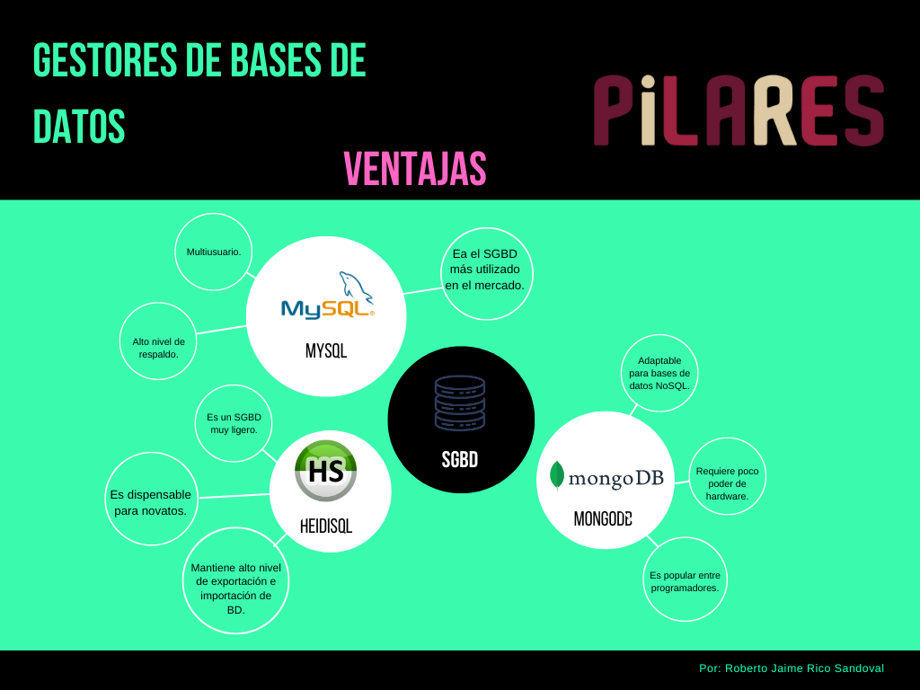

**Derivado:** <https://www.canva.com/design/DAFFOs21jwI/HSBHX0AuIx7w5HIa1rwwhA/edit>

**Desventajas SGBD.**

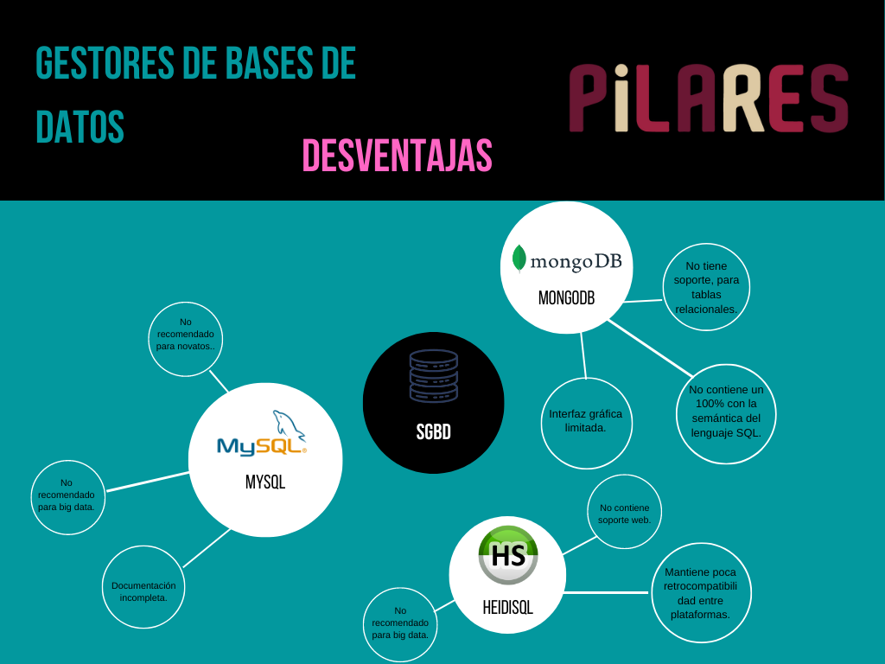

**Derivado:** <https://www.canva.com/design/DAFFOs21jwI/HSBHX0AuIx7w5HIa1rwwhA/edit>

**Fuentes de Consulta:**

Edición threepoints. (2022, 22 enero). *MongoDB: qué es, características y para qué sirve*. threepoints.com. Recuperado 1 de julio de 2022, de <https://www.threepoints.com/blog/mongodb-que-es-caracteristicas-para-que-sirve>

Edición HostingPedia. (2019, 24 enero). *MySQL: ¿Qué es? Características, Ventajas y Desventajas*. HostingPedia.com. Recuperado 1 de julio de 2022, de <https://hostingpedia.net/mysql.html>

Edición Embarcadero.com. (2022, 26 abril). *HeidiSQL es una herramienta ligera de gestión de bases de datos de código abierto integrada en Delphi*. Embarcadero Blogs. Recuperado 1 de julio de 2022, de <https://blogs.embarcadero.com/es/heidisql-is-a-lightweight-open-source-database-management-tool-built-in-delphi/>

Edición EvidaliaHosting. (2020, 18 mayo). *HeidiSQL: alternativa a phpMyAdmin*. Blog Evidalia Hosting. Recuperado 1 de julio de 2022, de <https://blog.evidaliahost.com/heidisql-alternativa-a-phpmyadmin/>

Gómez, P. M. (2020, 14 agosto). *Ventajas y desventajas de MongoDB*. OpenWebinars.net. Recuperado 1 de julio de 2022, de <https://openwebinars.net/blog/ventajas-y-desventajas-de-mongodb/>

Gonzales, B. D. (2015, 15 agosto). *HeidySql*. Prezi.Com. Recuperado 1 de julio de 2022, de <https://prezi.com/jqer5c-m6zlk/heidysql/>

Edición tecnomagazine. (2019, 12 noviembre). *MySQL*. TecnoMagazine.com. Recuperado 1 de julio de 2022, de <https://tecnomagazine.net/mysql/>

Gracia, V. (2017, 7 diciembre). *ventajas y desventajas entre Mysql vs MongoDB*. VíctorGraciaWeb. Recuperado 1 de julio de 2022, de <https://victorgraciaweb.com/ventajas-y-desventajas-entre-mysql-vs-mongodb/>